Bogotá, D.C., septiembre de 2024

Doctor

**JAIME LUIS LACOUTURE PEÑALOZA**

SECRETARIO GENERAL

Cámara de Representantes de la República

Ciudad

**REF: RADICACIÓN PROYECTO DE LEY**

En mi condición de miembro del Congreso de la República de Colombia y en uso del derecho consagrado en los artículos 150, 154 de la Constitución Política de Colombia y 140 de la Ley 5 de 1992, me permito poner a disposición del Honorable Congreso de la República de Colombia el siguiente proyecto de ley; ***“Por medio de la cual se establecen medidas para la conservación, protección, promoción y memoria de la Cultura Guayupe y se dictan otras disposiciones”.***

Cordialmente,

| **Gabriel Ernesto Parrado Durán**  **Representante a la Cámara por El Meta**  **Pacto Histórico - PDA** | |
| --- | --- |

**Proyecto de Ley N°___ 2024 Cámara**

**“Por medio de la cual se establecen medidas para la conservación, protección, promoción y memoria de la Cultura Guayupe y se dictan otras disposiciones”**

**EL CONGRESO DE LA REPÚBLICA DE COLOMBIA**

**DECRETA**

**ARTÍCULO 1°**. **OBJETO.** El presente proyecto de ley tiene como objeto aunar esfuerzos institucionales para proteger, conservar, educar, investigar, y promocionar la Cultura Guayupe en todo el territorio Nacional, destacando su importancia histórica para la nación y especialmente para el oriente del país, a través de la perdurabilidad en el tiempo de su memoria, costumbres y legados.

El Estado Colombiano reconoce en la Cultura Guayupe un conjunto de elementos y tradiciones que los caracterizó por sus prácticas artísticas, materiales y espirituales, agrícolas y de alfarería.

Sus dominios y organización como sociedad precolombina se reconocen de acuerdo con estudios arqueológicos y fuentes históricas y etno históricas, en los territorios que en la actualidad comprenden a los municipios de Cundinamarca y Meta, a saber; Medina, Paratebueno, Guayabetal, parte del Sumapaz, Villavicencio, Restrepo, Cumaral, Acacías, Guamal, San Martín, El Castillo, Granada, FuentedeOro, Puerto Lleras, Puerto Rico, Puerto Concordia, San José del Guaviare, Uribe, Macarena.

**ARTÍCULO 2°. PRINCIPIOS ORIENTADORES.** La identidad de la Cultura Guayupe se promoverá con apego al cumplimiento de los objetivos estatales, la salvaguarda cultural, historia ancestral de los pueblos aborígenes y respeto por sus usos y costumbres, así como el legado del tránsito por el territorio y su memoria, planteado en la exposición de motivos y además por los siguientes principios; conservación, protección, promoción, investigación, educación, coordinación e institucionalización.

**ARTÍCULO 3°. RESPONSABILIDAD ADMINISTRATIVA**. Será el Ministerio de las Culturas, las artes y los saberes, en su pluralidad institucional, la entidad de derecho público encargada de velar por el cumplimiento de la presente Ley. Para esto, podrá a través de la potestad reglamentaria, detallar los aspectos que no se encuentran expresamente planteados en la presente Ley.

**PARÁGRAFO 1°.** Se establece a la vereda Puerto Santander, del municipio de Fuentedeoro, en el departamento del Meta, como punto estratégico de la Cultura Guayupe por sus múltiples y constantes descubrimientos arqueológicos. Por lo tanto, las autoridades municipales, departamentales y nacionales deberán contar con un plan de manejo arqueológico como requisito para el desarrollo de remoción de tierras en el polígono o coordenadas de la vereda Puerto Santander.

**PARÁGRAFO 2°.** El Ministerio de las Culturas, las artes y los saberes, deberá diseñar un plan de gestión trianual con el fin de estructurar en conjunto con las secretarías de cultura, institutos descentralizados del nivel territorial y demás entidades y/o enlaces competentes en materia de cultura departamental y local, todo lo relacionado para dar cumplimiento a las medidas que se plantearán.

**PARÁGRAFO 3°.** El Ministerio de las Culturas, las artes y los saberes, podrá articular esfuerzos con los diferentes cabildos o expresiones organizativas de las comunidades indígenas que habitan sobre el territorio nacional con el fin de intercambiar experiencias, conocimientos, tradiciones y alegorías sobre la cosmovisión ancestral, en especial de la cultura Guayupe.

**ARTÍCULO 4°. COMITÉ DINAMIZADOR**. El Ministerio de las Culturas, las artes y los saberes, liderará el comité nacional dinamizador con el fin de ejercer espacio para dinamizar y poner en marcha las medidas de la presente ley, así como la elaboración de un plan de gestión trianual con las entidades territoriales y los actores locales que versan sobre la historia de la Cultura Guayupe en el territorio.

Harán parte del comité nacional el Ministro (a) de educación o su delegado; el Ministro (a) de Min TIC o su delegado; el Gerente de la RTVC o su delegado; el director(a) de FONTUR o su delegado; el Ministro (a) del Interior o su delegado, el director del Instituto Colombiano de Antropología e Historia ICANH o su delegado; el director de la Agencia Presidencial de Cooperación Internacional o su delegado.

El comité dinamizador podrá definir internamente su organización sin incurrir en gastos adicionales.

**PARÁGRAFO**. El Gobierno Nacional deberá, mediante decreto, reglamentar el funcionamiento y organización del comité nacional dinamizador.

**ARTÍCULO 5°. MEDIDAS AFIRMATIVAS.** Con el fin de lograr el objetivo de la presente ley, el Ministerio de las Culturas, las artes y los saberes, a nivel nacional, dará desarrollo a las siguientes medidas afirmativas:

1. Se conmemorará en Colombia el lunes de la segunda semana de septiembre, como el día nacional de la cultura Guayupe.
2. En las instituciones educativas públicas de Colombia se desarrollará una estrategia para socializar a sus estudiantes sobre la historia de la Cultura Guayupe a través de foros, cineclubs, debates, simposios, visitas pedagógicas y guiadas al museo arqueológico Guayupe, actividades de expresión corporal que la recree, entre otras que se establezcan por las instituciones.
3. Los medios institucionales del Estado Colombiano servirán para difundir el día nacional de la Cultura Guayupe con la generación de contenidos audiovisuales que permitan a los colombianos reconocer esta cultura dentro del ADN regional de los Llanos.
4. El Ministerio de las Culturas, las artes y los saberes, creará el “*reconocimiento nacional de la Cultura Guayupe”* para exaltar la labor de personas naturales o jurídicas que se dediquen a promover la cultura en todas sus expresiones.
5. Fontur tendrá en cuenta en sus campañas de difusión del turismo nacional, cápsulas, diseños o segmentos en honor a la Cultura Guayupe.
6. El Estado Colombiano, sin entrar en gastos adicionales, realizará con su equipo de talento humano la generación de contenidos audiovisuales tipo cine, documentales, cortometrajes, entre otros, que permitan visibilizar la Cultura Guayupe en el territorio nacional.
7. Acompañamiento técnico del Ministerio de las Culturas, las artes y los saberes, a las entidades de derecho privado que se encargan a través de espacios físicos y/o virtuales, que propendan por difundir o cuidar la Cultura Guayupe.
8. Jornadas de sensibilización y capacitación sobre la Cultura Guayupe para el fortalecimiento de las capacidades institucionales de funcionarios públicos territoriales encargados de asuntos culturales.
9. Generación de un espacio encargado de investigar, estudiar e intercambiar experiencias significativas de la Cultura Guayupe.
10. Fomentar la articulación y respaldo con las instituciones de educación superior del país, especialmente las ubicadas en el corredor estratégico de la Cultura Guayupe.
11. Capacitación a gestores culturales con el fin de profundizar conocimientos sobre la Cultura Guayupe.
12. Fomento de artes escénicas, audiovisuales, literarias, musicales, históricas, pictóricas, dirigidas a conservar y promover la Cultura Guayupe en el territorio nacional.
13. El ICANH en el marco de sus competencias, podrá establecer medidas para el objeto de la presente ley.
14. En el Plan Nacional de Cultura se deberá incluir un componente sobre la Cultura Guayupe, enfocado al cumplimiento de la presente ley.
15. Otras que se establezcan y reglamenten por el Comité Nacional dinamizador.
16. Otras que desarrollen las entidades territoriales.

**ARTÍCULO 5°.** **ARTICULACIÓN INTERNACIONAL**. El Estado Colombiano, a través de sus entidades, aunará esfuerzos para articular capacidades con el Sistema de Naciones Unidas y todas las entidades de cooperación internacional o de derecho privado, para la gestión de programas que estén en la capacidad de contribuir a los objetivos de esta ley.

**PARÁGRAFO**. La Agencia Presidencial de Cooperación Internacional desarrollará gestiones específicas para buscar financiación de proyectos con fondos internacionales para la materialización de la presente ley.

**ARTÍCULO 6°.** **INFORMES.** El ministerio de las Culturas, las artes y los saberes, enviará un informe bianual al Congreso de la República con el fin de evidenciar el trabajo y la gestión desarrollada por esta cartera para el cumplimiento de la presente ley.

**ARTÍCULO 7°.** **AUTORIZACIONES.** Autorícese al Gobierno Nacional para realizar las inversiones y ajustes necesarios a efectos de materializar la presente ley, especialmente en el marco fiscal de mediano plazo y el sistema presupuestal de la nación, si a ello hubiere lugar.

**ARTÍCULO 8°**. **VIGENCIA**. La presente Ley rige, a partir de su sanción y publicación, derogando las disposiciones que le sean contrarias.

Cordialmente,

| **Gabriel Ernesto Parrado Durán**  **Representante a la Cámara por El Meta**  **Pacto Histórico - PDA** | |
| --- | --- |

**EXPOSICIÓN DE MOTIVOS**

1. **Antecedentes y objeto**

El oriente del país ha venido con el paso de las décadas, terminando de reconstruir su historia, especialmente en lo referente a las sociedades precolombinas que ocuparon y poblaron el territorio como Los Guayupes. Es fundamental que el Estado Colombiano ponga sus ojos en investigar y resaltar este legado que ha trazado el camino para que especialmente departamentos como el Meta, Guaviare y el Oriente de Cundinamarca se desarrollen como territorios que abraza a propios y foráneos para construir su propia identidad regional e idiosincrasia.

La Cultura Guayupe hace parte fundamental de la historia y desarrollo del piedemonte llanero y su influencia fue amplia en el territorio que habitaron antes de la conquista y colonización, fenómeno conocido tras la llegada de los europeos a este continente y más específicamente a la extensión de territorio Guayupe atraídos por el oro o leyenda del Dorado, en suelos que comprende el piedemonte del oriente colombiano donde resaltan actuales municipios como Cumaral, Paratebueno, Restrepo, Villavicencio, Acacías, Guamal, San Martín, Cubarral, El Castillo, Granada, Fuentedeoro, Puerto Lleras, Puerto Rico, Puerto Concordia, Mesetas, Lejanías, San Juan de Arama, La Macarena, alto Guaviare, Guayabetal y hasta los límites con el Sumapaz, entre otros. La Cultura Guayupe emerge para sostener sus tradiciones a lo largo de los años sostenidos por la yuca, maíz, mañoco y subproductos de la yuca, pescado, carne de venado, etc.

Esta nación indígena colombiana se caracterizó por su invaluable cultura, sus usos y costumbres, su gran destreza con la agricultura y la alfarería, que aún hoy empezamos a reconocer e investigar a fondo. De la familia lingüística ARAWAK, los Guayupe, ocuparon el territorio, incursionando también en el intercambio de productos con otras culturas indígenas del territorio nacional como los Guahibos y los Muiscas. En cuanto al Oro, obtenían el material a partir del trueque de productos fabricados por ellos, demostrando a las tribus del entonces que su fuerte no era la extracción del precioso metal. A través de los ríos Orinoco, Meta, Ariari, Guayabero, Humea, Guatiquia, navegaban constantemente para perfeccionar sus negocios y truques.

Se les recuerda por sus particulares rituales, especialmente frente a las exequias de sus caciques, así como también de sus familiares al interior de la tribu. En sus largos desplazamientos con el paso del tiempo, lograron habitar y hacer vida por todo el piedemonte de la cordillera oriental de nuestro país.

Constituye entonces, para la historia del piedemonte llanero, de un sector o corredor estratégico donde habitaron y ejercieron sus costumbres conforme a lo que se ha conocido hasta hoy de ellos. El inmenso reto que posee el Estado Colombiano es, por tanto, el lograr proteger sus raíces, conocer sus pueblos aborígenes que existían en el territorio antes de la llegada de los europeos y en el caso de los Guayupe, aún con todas las piezas arqueológicas recolectadas, sus estudios y lo que se sabe por ahora, ratifica aún más la necesidad de seguir descubriendo más a detalle aspectos propios de ésta organización indígena que aún con las limitaciones propias de los siglos en los que transcurrieron, poseían jerarquías, eran estudiosos de la alfarería y también se les consideraba grandes agricultores, entre otras, por las condiciones asociadas a la tierra que poseían.

Hay quienes de manera osada han planteado el territorio Guayupe como una enrome nación que tuvo su ocaso con la llegada de los europeos al territorio que per se, fue demasiado lesiva para quienes ancestralmente habitaban el piedemonte y que por sus usos y costumbres fueron conocidos como los Guayupe, llevándolos a su exterminio absoluto como etnia precolombina, debido a lo que ya conocemos de la historia de la colonia y la conquista que a su vez, de manera transversal, traía consigo hambre y esclavitud. Se especula que solo unos pocos pudieron trasladarse a otros sitios de la geografía nacional y en especial del oriente del país. Se cree que la nación Guayupe se extinguió hacia el año mil setecientos (1700), perdiéndose a su paso memoria y tradición, que hoy buscamos, lacónicamente, recuperar.

En la actualidad, se logra evidenciar un abandono estatal frente al legado que permitió a tan vasta región del país desarrollarse, pues no se conocen con certeza, a excepción de algunos esfuerzos de pocas entidades públicas territoriales y otras de carácter privado o sin ánimo de lucro, que trabajan en pro de proteger, conservar y difundir el legado expuesto por la Cultura Guayupe.

Tan es así que, en el municipio de Fuentedeoro, vereda de Puerto Santander, existe hasta el momento, quizás, el único museo comunitario de la Cultura Guayupe en el Departamento del Meta y en el que poco apoyo gubernamental se recibe, pues se logra sostener también con los pocos aportes que realizan los visitantes al museo.

1. **Cultura Guayupe en la actualidad**

Para el año 2024 tenemos en el Departamento del Meta diferentes personas que se creen poseen piezas arqueológicas de la Cultura Guayupe, no obstante, tan solo se conoce un museo registrado ante el Museo Nacional para prestar sus servicios al público y presentar las diferentes piezas arqueológicas, restos y utensilios varios que allí se conservan materialmente en el Museo, ubicado en la vereda de Puerto Santander, municipio de Fuentedeoro en el Departamento del Meta.

Actualmente, cuentan con piezas que adornan y ayudar a recrear materialmente la cultura Guayupe, con lo poco que se puede extraer y desde allí, a propios y visitantes, se realizan recorridos guiados por sus instalaciones con el fin de conocer de cerca aspectos básicos de la Cultura Guayupe y reconocer en sus objetos la memoria que aún persiste de esta importante tribu.

El museo debe sostenerse con los aportes de los visitantes, sin contar con apoyo concreto y sostenible en el tiempo por parte de las administraciones territoriales, al punto que la infraestructura del lugar ya se deterioraba e inclusive con pendientes sobre reparaciones locativas del lugar. Tampoco cuenta con un circuito cerrado de televisión que permita vigilar en todo momento las diversas piezas que se encuentran en el lugar que sin duda hacen parte del paisaje arquitectónico de la nación.

Las pruebas de Carbono 14, elaboradas en los Estados Unidos de Norte América, permiten inferir a través de sus resultados que los diversos elementos físicos que reposan en el museo poseen centenares de años, algunos que datan desde el siglo XII y que tan solo en los años 80, fruto de excavaciones realizadas en la vereda para la construcción de su red de alcantarillado para la prestación de servicios públicos domiciliarios, que se percataron de los vestigios arquitectónicos que de manera regular se encuentran a lo largo y ancho de la vereda, donde se tiene la creencia que fue en otras épocas un cementerio de la cultura Guayupe.

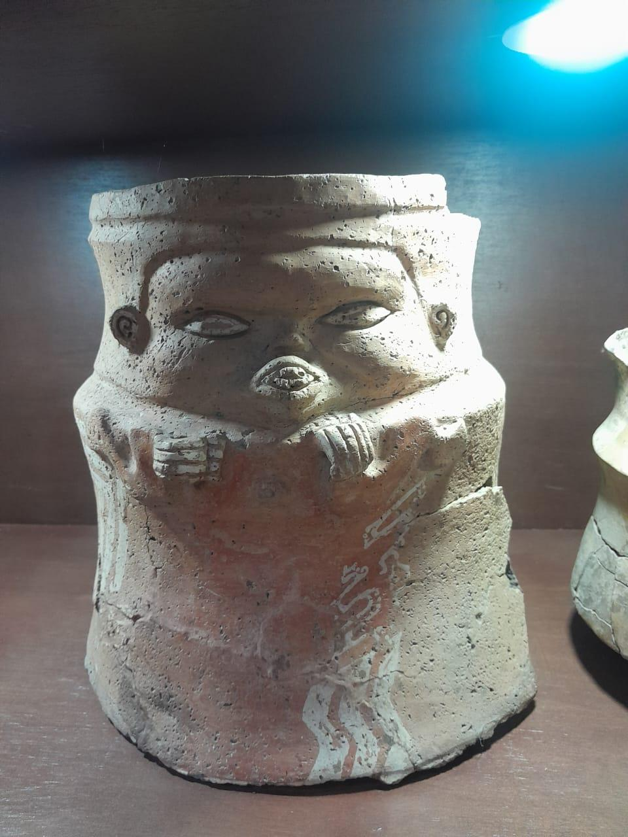

Urna antropozoomorfa, mezcla de mitad animal y mitad humano, la famosa transformación del ser humano con un animal, para los guayupe realizaban la transformación con el murciélago. La urna es un sacerdote chaman en un estado de alucinógenos realizando la comunicación con sus dioses

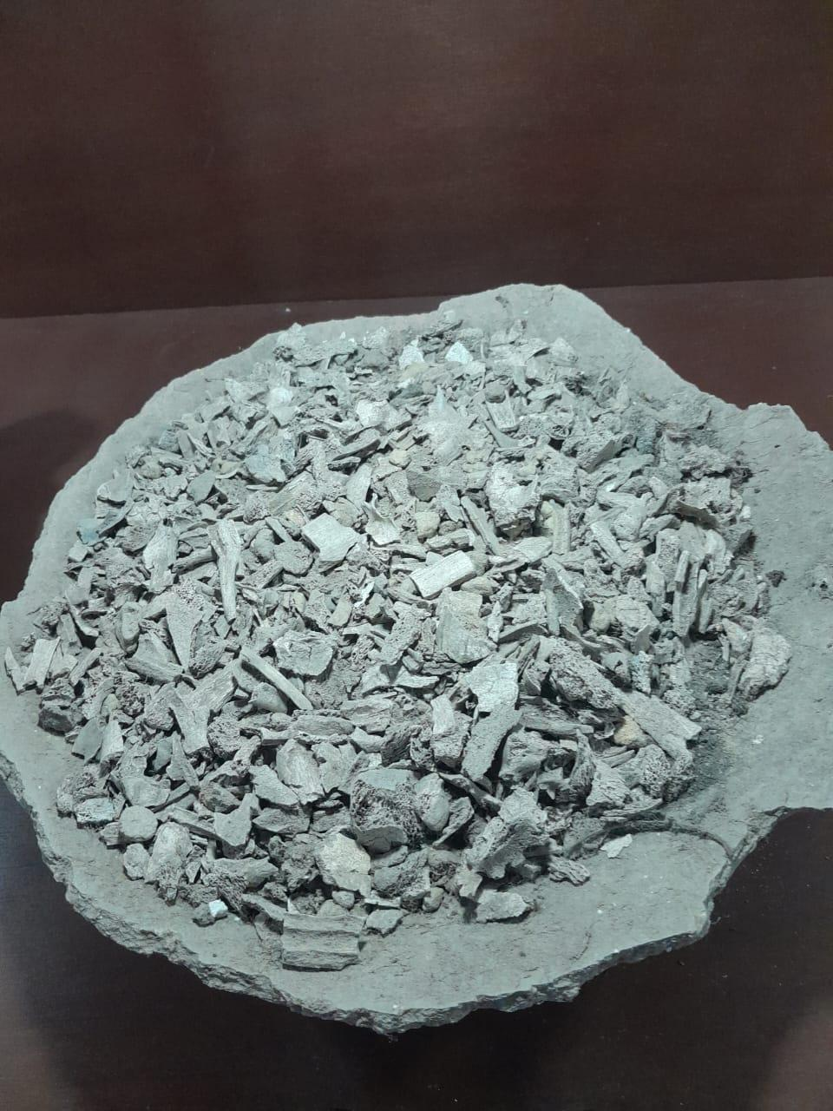

Elemento huesos calcinados de los indígenas Guayupe: tenían la costumbre de cremar a sus difuntos; observamos huesos calcinados de indígenas y triturados de animales, realizaban entierros primarios, secundarios y terciarios.

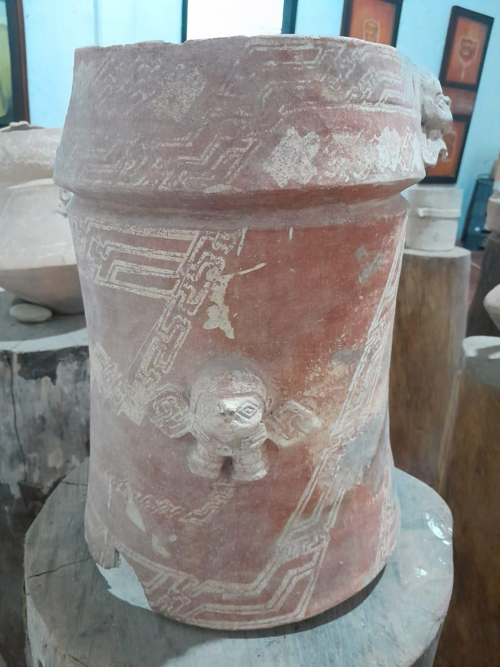

Urna cilíndrica de los guayupe, estos considerados como los mejores alfareros de la época precolombina, por sus decoraciones rojizas, engobe rojo, trazados simétricos de color blanco, figuras zoomorfas y antropomorfas en 3D o en alto relieve.

Tenemos entonces en la actualidad una narrativa histórica enfocada a los rasgos característicos de la Cultura Guayupe como sociedad precolombina que perdura en nuestra época y nos permite recrear conforme las piezas arqueológicas que existen hoy por hoy. De tal manera que, aún desconocida por la gran mayoría de habitantes del piedemonte llanero y hasta las extensiones municipales descritas anteriormente, se hace necesario seguir fortaleciendo la pedagogía, el relato de los hechos relevantes, la difusión y generación de contenidos que contribuyan a que propios y visitantes puedan conocer de cerca una tribu que quizás llegó a ser por sus calidades una gran nación antes de la llegada de los europeos.

Así las cosas, poco a poco se va abriendo ante la sociedad el legado de los Guayupe, pues existen festivales y fiestas, hoteles, compañías de danza, entre otras expresiones en el área territorial descrita, que ya han definido por usar el nombre de esta sociedad de la que aún queda mucho por investigar y contar.

1. **Fundamentos Jurídicos**

Sean tenidos en cuenta para la presentación de este proyecto de ley, los siguientes fundamentos jurídicos, a saber:

* 1. **Fundamentos Constitucionales** **Constitución política de Colombia**

**Artículo 2°.**  Son fines esenciales del Estado; servir a la comunidad, promover la prosperidad general y garantizar la efectividad de los principios, derechos y deberes consagrados en la Constitución; facilitar la participación de todos en las decisiones que los afectan y en la vida económica, política, administrativa **y cultural de la Nación**; defender la independencia nacional, mantener la integridad territorial y asegurar la convivencia pacífica y la vigencia de un orden justo.

Las autoridades de la República están instituidas para proteger a todas las personas residentes en Colombia, en su vida, honra, bienes, creencias, y demás derechos y libertades, y para asegurar el cumplimiento de los deberes sociales del Estado y de los particulares.

**Artículo 7°.**El Estado reconoce y protege la diversidad étnica y cultural de la Nación colombiana.

**Artículo 8**°. Es obligación del Estado y de las personas proteger las riquezas culturales y naturales de la Nación.

**Artículo 70°.**El Estado tiene el deber de promover y fomentar el acceso a la cultura de todos los colombianos en igualdad de oportunidades, por medio de la educación permanente y la enseñanza científica, técnica, artística y profesional en todas las etapas del proceso de creación de la identidad nacional.

La cultura en sus diversas manifestaciones es fundamento de la nacionalidad. El Estado reconoce la igualdad y dignidad de todas las que conviven en el país. El Estado promoverá la investigación, la ciencia, el desarrollo y la difusión de los valores culturales de la Nación.

**Artículo 71°**.La búsqueda del conocimiento y la expresión artística son libres. Los planes de desarrollo económico y social incluirán el fomento a las ciencias y, en general, a la cultura. El Estado creará incentivos para personas e instituciones que desarrollen y fomenten la ciencia y la tecnología y las demás manifestaciones culturales y ofrecerá estímulos especiales a personas e instituciones que ejerzan estas actividades.

**Artículo 72°.** El patrimonio cultural de la Nación está bajo la protección del Estado. El patrimonio arqueológico y otros bienes culturales que conforman la identidad nacional, pertenecen a la Nación y son inalienables, inembargables e imprescriptibles. La ley establecerá los mecanismos para readquirirlos cuando se encuentren en manos de particulares y reglamentará los derechos especiales que pudieran tener los grupos étnicos asentados en territorios de riqueza arqueológica.

**Sentencia C- 294 del 2014**

*“La protección a la cultura se materializa en la Constitución Política de 1991 en los siguientes preceptos: (i) En el artículo 2º de la Carta Política que establece como fin esencial del Estado facilitar la participación de todos en las decisiones que puedan afectar el ámbito cultural del país. (ii) Por su parte el artículo 8º Superior directamente establece la obligación que tenemos Estado y particulares de proteger las riquezas culturales y naturales de la Nación. (iii) También conforma el corpus iuris constitucional en materia de cultura, el artículo 44 que la define como un derecho fundamental de los niños, niñas y adolescentes. (iv) El artículo 63 constitucional, dota de carácter inalienable, imprescriptible e inembargable al patrimonio arqueológico de la Nación. (v) La Constitución en su artículo 70 impone al Estado el deber de promover y fomentar el acceso a la cultura de todos los colombianos. (vi) el artículo 71 establece la obligación del Estado, en el marco del fomento a la cultura, de crear incentivos y estímulos a las manifestaciones culturales. (vii) El artículo 72 otorga rango constitucional a la protección al patrimonio cultural de la Nación en cabeza del Estado. Así mismo, reconoce a la Nación la titularidad sobre el patrimonio arqueológico de la Nación y todos aquellos bienes culturales que conforman la identidad nacional, dotándolos, en virtud de ese título, de naturaleza inalienable, inembargable e imprescriptible. (viii) El deber de todos los colombianos de “proteger los recursos culturales y naturales del país y velar por la conservación de un ambiente sano”, consignado en el artículo 95.8 de la Constitución. (ix) Los artículos 311 y 313.9, que impone en los municipios la obligación de promover el desarrollo cultural de sus habitantes. Finalmente, (x) el artículo 333 superior estable que “La ley delimitará el alcance de la libertad económica cuando así lo exijan el interés social, el ambiente y el patrimonio cultural de la Nación”.*

(…)

* 1. **Fundamentos legales y normativos**

Ley 397 de 1997; “*Por medio de la cual se desarrollan los artículos 70, 71 y 72 y demás artículos concordantes de la Constitución Política de Colombia y se dictan normas sobre patrimonio cultural, fomentos y estímulos a la cultura, se crea el Ministerio de la cultura y se dictan otras disposiciones”.*

Decreto 1589 de 1998; *“Por medio del cual se reglamenta el Sistema Nacional de Cultura y se dictan otras disposiciones”.*

1. **Objetivos de desarrollo sostenible**

El mundo, a través del sistema de naciones unidas, presentaron a la civilización humana los ODS (Objetivos de desarrollo sostenible), un plan maestro a efectos de hacer perdurable en el tiempo la especie humana, para lo cual desarrollo 17 objetivos con corte a 2030 para hacer del planeta una mejor casa común. Así las cosas, es importante destacar entre ellos la educación, que permite superar barreras y recordar la memoria de estos pueblos ancestrales.

1. **Conflictos de intereses**

Luego de analizado el presente proyecto de ley, se llega a la conclusión que no podría generar intereses actuales, particulares y directos sobre los honorables representantes a la cámara y senadores de la república, toda vez que lo que se pretende es institucionalizar unas medidas afirmativas para salvaguardar la memoria y contribución desarrollada por la Cultura Guayupe a la nación colombiana y en especial al oriente del país.

1. **Impacto Fiscal**

De conformidad a la ley 819 del 2003, artículo 7, sobre el análisis fiscal del impacto fiscal de las normas, expresamos que la presente iniciativa no genera un impacto fiscal para las finanzas de la Nación, como quiera que en el plan nacional de desarrollo “Colombia potencia mundial de la vida”, coincide con su espíritu y objetivos y no genera costos adicionales para el Estado Colombiano.

1. **Conclusión**

Teniendo en cuenta los argumentos expuestos en este documento ponemos a consideración del Congreso de la República el proyecto de ley; **“*Por medio de la cual se establecen medidas para la conservación, protección, promoción y memoria de la Cultura Guayupe y se dictan otras disposiciones*”**,precisando la importancia de buscar proteger la salvaguarda cultural e histórica ancestral de los pueblos aborígenes y respeto por sus usos y costumbres, así como el legado del tránsito por el territorio y su memoria.

De las y los honorables congresistas,

| **Gabriel Ernesto Parrado Durán**  **Representante a la Cámara por El Meta**  **Pacto Histórico - PDA** | |
| --- | --- |